Площа ділянки (вул. Гайова, біля будинку 40) - 0,05 га
Сторони дитячого майданчика:
25м х9м х23м х9м
№ | Складові завдання | Орієнтовна вартість, грн
1. | Сторона від джерельця:  Огорожа секційна висотою 1 м (стовпи + забор + робота) 20 м.п., х 2000,0/ м.п. = 40 000,0  Сторона від вулиці:  Огорожа секційна (секції з стовпами висотою 1 м + хвіртка + робота) 16 м.п. х 2 060,0/м.п. = 32 960,0  Всі сторони дитячої частини – поребрик для штучного покриття 40 м.п. + робота х 400,0 = 14 000,0 | 86 960
2. | Штучне покриття – гумова плитка (500х500х300) 650,0/м2 х 190 м2 | 123 500
3. | Основа під штучне покритя та тренажери (щебінь 20х40 і відсів 0х5 – 15 см) 550,0/м2 х 230 м2 | 126 500
4. | Проектно-кошторисна документація (5%) | 35 000
5. | Монтаж, доставка обладнання (25% вартості обладнання) | 51 000
6. | Обладнання для дитячої частини (розписане нижче) | 143 536
7. | Обладнання для спортивної частини (розписане нижче) | 63 500
8. | Непередбачувані витрати (10%) | 70 000
 | РАЗОМ: | 699 996
Дитяча частина (для дітей 1-10 років)
1. | Пісочниця з кришкою (для дітей 1-6 років)  http://brustyle.com.ua/detckoe-igrovoe-oborudovanie-miros./pecochnici-domiki-becedki?product_id=1204 15 970  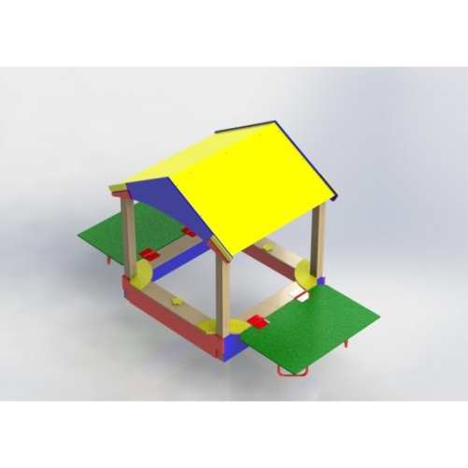 | 15 970
2. | Гімнастичний комплекс «Авто» (для дітей 1-6 років)  http://brustyle.com.ua/detckoe-igrovoe-oborudovanie-miros./mashinki-i-parovoziki1.html/gimnacticheckii-komplekc-avto.html 25 813  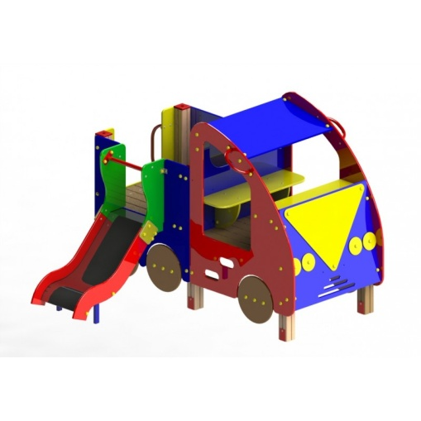 | 25 813
3. | Карусель (для дітей 3-10 років)  http://brustyle.com.ua/detckoe-igrovoe-oborudovanie-miros./kacheli-i-karuceli/karucel-klacik.html 11 413  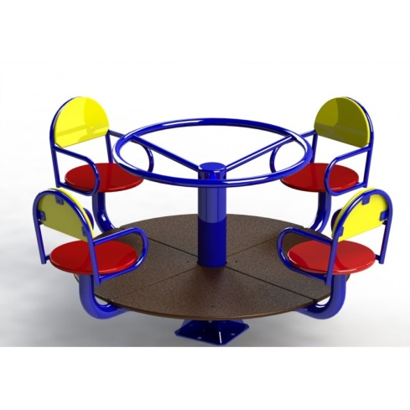 | 11 413
4. | Качалка – балансир (для дітей 3-6 років)  http://brustyle.com.ua/detckoe-igrovoe-oborudovanie-miros./kachalki-i-balanciri?product_id=1182 3 900  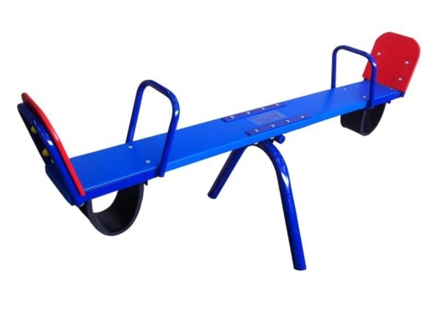 | 3 900
5. | Ігровий комплекс «Єнотик Люкс» (для дітей 1-10 років)  http://brustyle.com.ua/detckoe-igrovoe-oborudovanie-miros./detckie-i-igrovie-komplekci?product_id=1235 53 138  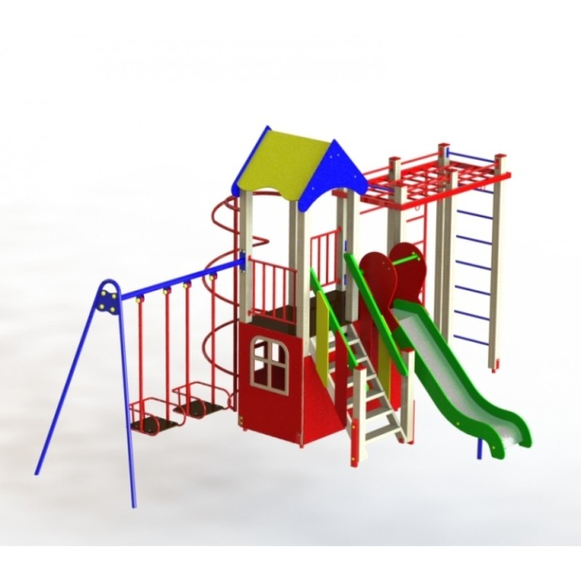 | 53 138
6. | Лавка – 2 шт.  http://brustyle.com.ua/detckoe-igrovoe-oborudovanie-miros./ckameiki-i-ograzhdeniya/lavochka-co-cpinkoy.html 3 663 х 2  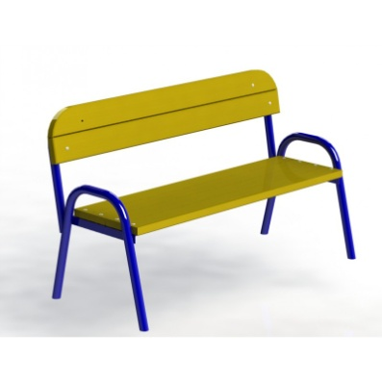 | 7 326
7. | Урна  http://brustyle.com.ua/detckoe-igrovoe-oborudovanie-miros./ckameiki-i-ograzhdeniya/urna-c-krishei.html 1 663 х 2  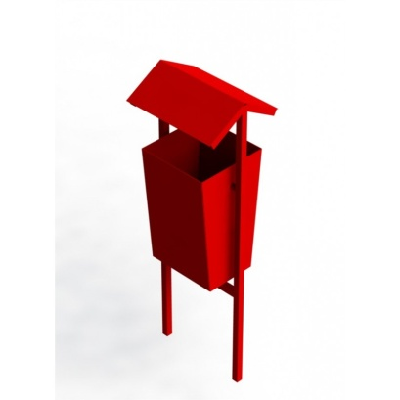 | 3 326
8. | Дошка для оголошень  http://brustyle.com.ua/detckoe-igrovoe-oborudovanie-miros./ckameiki-i-ograzhdeniya?product_id=1247 1 650  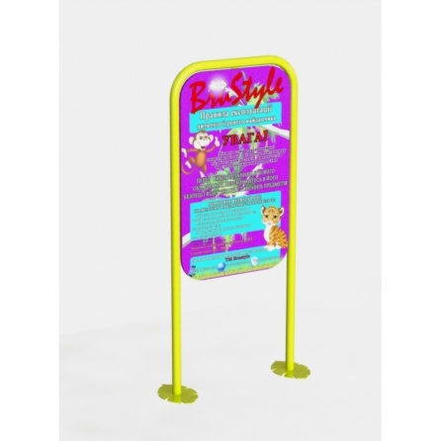 | 1 650
9. | Дитячий гімнастичний комплекс (для дітей 1-6 років)  http://brustyle.com.ua/detckoe-igrovoe-oborudovanie-miros./gimnacticheckie-ielementi-dlya-detei?product_id=1113 21 000  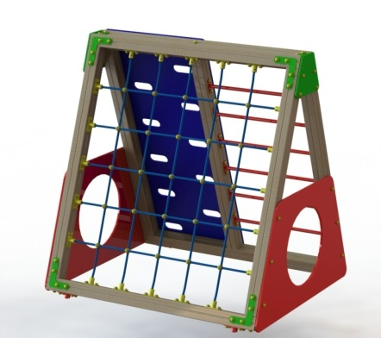 | 21 000
 |  | 143 536
Спортивна частина (для дітей 10-18 років)
1. | Комплекс турніків  https://diso.interatletika.com/stantsiya-multifitness-gym-interatletika-mf-5-4/ 63 500  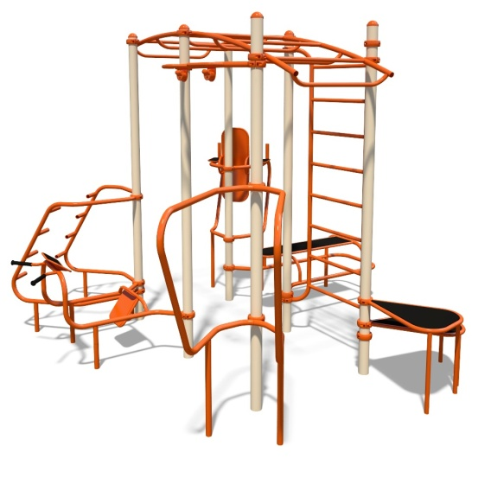 | 63 500
 |  | 63 500

